Diplomy nerozdáme „kontumačně“, odmítá snížit nároky oceňovaný pedagog

9. dubna 2020 15:06
Vysoké školy kvůli koronaviru zavedly on-line výuku a studenti se tak o to více musí snažit doma sami. Podle Valdemara Švábenského, experta na výuková videa a držitele ceny rektora Masarykovy univerzity pro vynikající pedagogy, to však rozhodně není důvod k tomu, aby univerzity výrazně slevovaly ze svých nároků.
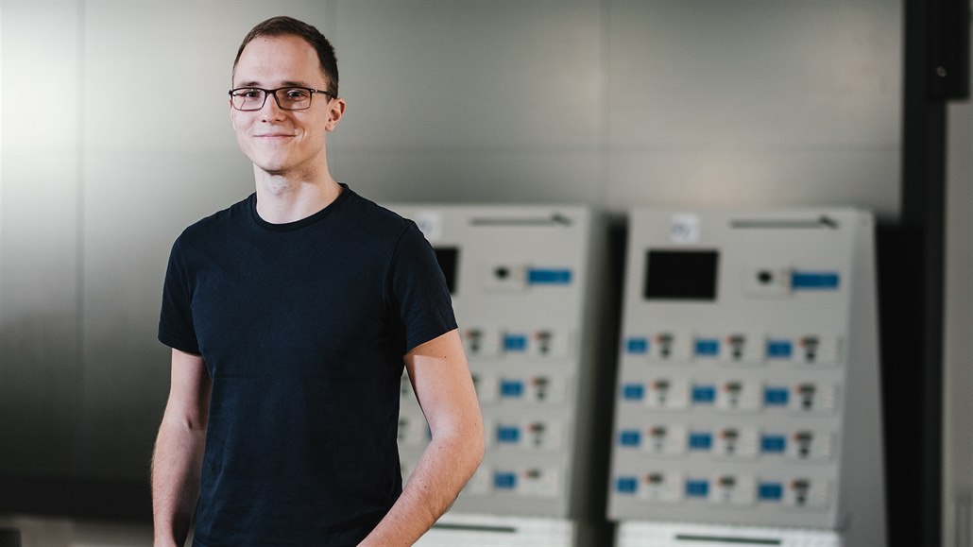
Podle Valdemara Švábenského by nebylo by fér, kdyby letošní studenti měli zkoušky jednodušší. | foto: archiv Masarykovy univerzity
„Dá se to zvládnout. Nebylo by fér, kdyby letošní studenti měli zkoušky jednodušší než jejich předchozí a budoucí kolegové,“ má jasno sedmadvacetiletý pedagog z Fakulty informatiky brněnské Masarykovy univerzity, kde vyučuje programování a kurzy zaměřené na kybernetickou bezpečnost.
Opravdu vzhledem k nestandardnímu průběhu výuky není vhodnější hodnotit studenty na konci semestru mírněji?
U nás na informatice sice umíme téměř vše probrat on-line, podle výzkumů ale podávají studenti v internetových kurzech v průměru horší výkon než při standardní výuce. Je tedy samozřejmě nutné vyvážit požadavky, ale zároveň zachovat určitý standard zkoušek. Samozřejmě bychom třeba neměli zkoušet učivo, které jsme kvůli epidemii nemohli probrat. Nicméně se chceme vyhnout tomu, aby studenti prošli kurzy za výrazně méně práce, než je obvyklé. Stejně tak při státnicích neplánujeme diplomy udělovat „kontumačně“.
Nebojíte se u „domácích“ zkoušek podvádění a jde tomu vůbec na dálku zabránit?
Úplně se tomu zamezit asi nedá. Jedno z praktických opatření je, že student před zkouškou projde s kamerou celou místnost, jestli nemá někde taháky. Po dobu zkoušky je pak celou dobu před webkamerou a sdílí svou obrazovku počítače se zkoušejícím. Ale už teď mám v hlavě několik scénářů, jak by se tato opatření dala obejít. Ale vyučující na to může jít jinak...
Co podle vás funguje?
Když studentovi konkrétně vysvětlí, z čeho bude zkoušet, jak bude hodnotit a ukáže případné postihy. Řada studentů pak ani nepodvádí, protože by nebyli sami se sebou spokojení, kdyby zkoušku získali nečestně. Je také důležité, aby společnost podvádění odsuzovala. Například na Slovensku se dlouho řešila kauza opsané rigorózní práce bývalého předsedy parlamentu Andreje Danka, kterému se pak smála celá země na internetu. Myslím, že i někdo velmi odolný by se v takové situaci styděl. Jinak já si osobně myslím, že nejlepší je hodnotit studenty za celkovou práci v semestru. Když to celou dobu flákají a pak se nějak naučí na test, tak si toho moc neodnesou.
Aby studenti lépe vstřebali, co jim chcete předat, chystáte výuková videa o matematice. Co vůbec obnáší jejich výroba?
Základní desetiminutové video, které obsahuje prezentaci a názorné řešení příkladů, trvá připravit přibližně deset hodin. Nejdříve vyberu téma, poté vizuální styl, následně píšu scénář a samostatně nahraju video a zvuk. Nakonec vše sestříhám a zkontroluji. Zkoušel jsem tvořit i animace, ale jsou časově velmi náročné. Například v Kurzgesagtu (německý kanál s popularizačními animovanými videi, pozn. red.) zpracovává jedno video několik lidí měsíce na plný úvazek. Jeho výroba pak ve finále zabere kolem 1 200 „člověkohodin“.

Valdemar Švábenský (27)
Pochází ze slovenského Zvolena a je doktorandem na Fakultě informatiky Masarykovy univerzity v Brně. Vyučuje zde programování a kurzy zaměřené na kybernetickou bezpečnost. Kyberkriminalitou, kritickými infrastrukturami a bezpečností počítačových sítí se zabývá i ve svém výzkumu. Loni mu rektor Masarykovy univerzity Martin Bareš udělil cenu pro vynikající pedagogy v oblasti ekonomie a informatiky. Je autorem více než 80 výukových videí o matematice. Ve volném čase rád cestuje, poslouchá jazz, rekreačně plave a boxuje.
Současně teď hojně využíváte i videokonference. Jaké v nich vidíte největší úskalí?
Mám pocit, že při on-line přenosu se vždy ztratí část informací. Některé věci zkrátka při osobním kontaktu vysvětlím hned, ale takhle je třeba informaci zopakovat víckrát. Chybí i pořádná zpětná vazba od studentů. Kontaktní výuka zkrátka plně nahradit nejde.
Ale vysoká škola je i normálně hodně spojená se samostudiem. Je to teď opravdu tak tvrdá změna?
Rozdíl je především v panujícím nouzovém stavu. Na některé studenty totiž karanténa psychicky dopadá a můžou být méně motivovaní se učit. Pro řadu z nich je pak složité nastavit si pravidelný denní režim, se kterým jim dříve pomáhal už jen obyčejný rozvrh. Ve finále pak mohou mít větší sklony k odkládání povinností.
A jak je tedy přimět, aby se doma naučili vše podstatné?
V podstatě platí totožné mechanismy jako při klasické výuce. Student musí především sám chtít. Nicméně jako učitel se snažím na hodiny důsledně připravovat, abych šel příkladem. A především je nutné vysvětlit, proč některá témata vůbec učím, což mi samotnému na základní a střední škole chybělo. Kdyby mi to tehdy učitelé normálně řekli, výuka by mě zaujala o dost více. Přitom stačí málo a studenti jednoduše pochopí, že i některé obskurní matematické vzorce mají hezké využití v praxi. (úsměv)
Jak se vůbec vám osobně změnil pracovní život po uzavření univerzity?
Jsem stále doma, v režimu home office, ale díkybohu aspoň můžu dál pracovat, takže jsem na tom oproti jiným pořád dobře. Všechno můžu dělat vzdáleně, protože na analýzu dat, psaní projektů a konzultace ke studentským pracím mi stačí jakýkoliv počítač na světě. Jediné, co mi chybí, je osobní kontakt se studenty a kolegy.
Autor: Filip Bednář
Zdroj: https://www.idnes.cz/brno/zpravy/vysoke-skoly-vyuka-koronavirus-naroky-rozhovor-valdemar-svabensky.A200409_142143_brno-zpravy_mos1

